TRƯỜNG ĐẠI HỌC BÁCH KHOA HÀ NỘI

**VIỆN ĐIỆN TỬ VIỄN THÔNG**

====o0o====



**BÁO CÁO**

**BÀI TẬP ĐA PHƯƠNG TIỆN**

**Video streaming and quality evaluation**

Sinh viên thực hiện: Phùng Đức Tiến  
MSSV: 20166837  
Lớp: CN-Điện tử 1-K61

|  |  |
| --- | --- |
| GVHD: | TS. PHẠM VĂN TIẾN |

**Hà Nội, 11/2018**

1. **Yêu cầu**

Thiết lập đường truyền video streaming thời gian thực giữa 2 PC/Laptop/Tab/Smartphone kết nối không dây với nhau.

1. Truyền một đoạn video thời gian thực lấy từ webcam không ngắn hơn 60s, sử dụng mã hóa H264. Trong nội dung video phải xuất hiện khuôn mặt của bạn và lời nói rõ bạn họ tên là gì, số hiệu sinh viên, lớp, khóa.
2. Đo chất lượng, ví dụ PSNR, của video nhận được nút thu video (so với phía phát). Vẽ đồ thị các giá trị đo được này.

Sinh viên nộp báo cáo mô tả đầy đủ thí nghiệm, file thống kê PSNR kèm theo đồ thị, video phát và thu được, ảnh chụp screenshot có khuôn mặt bạn trên video của nút thu.

1. Thực hiện
2. Sử dụng VLC để truyền video streaming thời gian thực giữa 2 Laptop
   * Tải và cài đặt VLC cho 2 laptop tại trang http://www.videolan.org/ .
   * Tại máy phát:

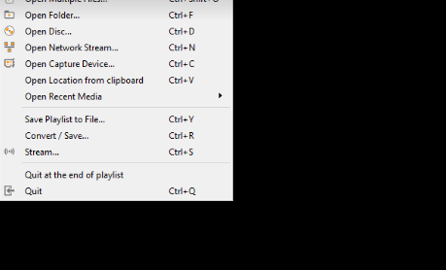

+Chọn Media->Stream

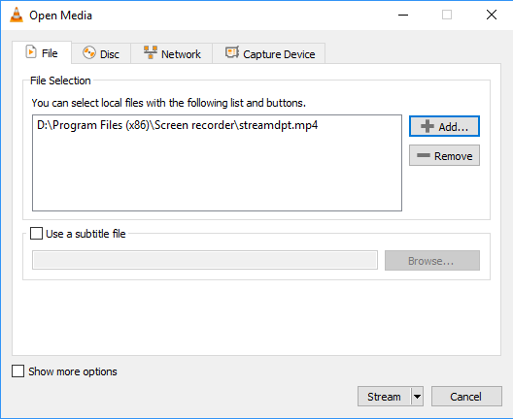

+ Tại cửa sổ hiện ra, chọn Add, và chọn đường dẫn tới video quay bằng webcam của máy đã được lưu. Chọn Stream.

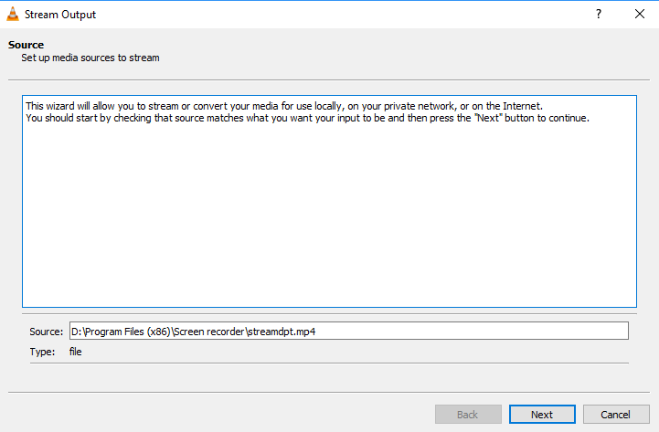

+ Chọn Next.

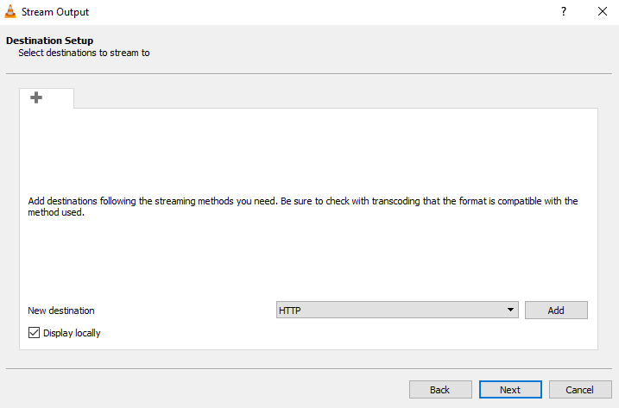

+ Đổi thành HTTP và chọn Add.

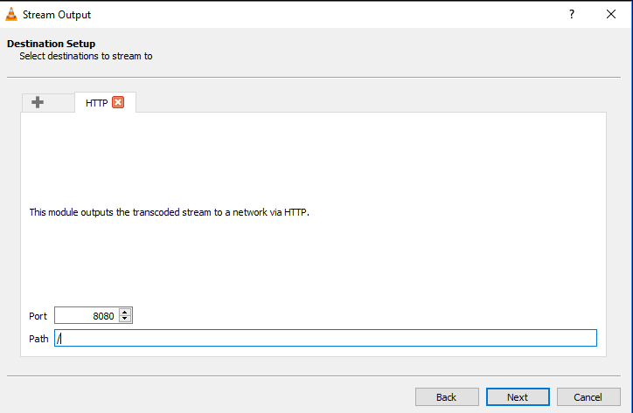

+Tiếp tục chọn Next.

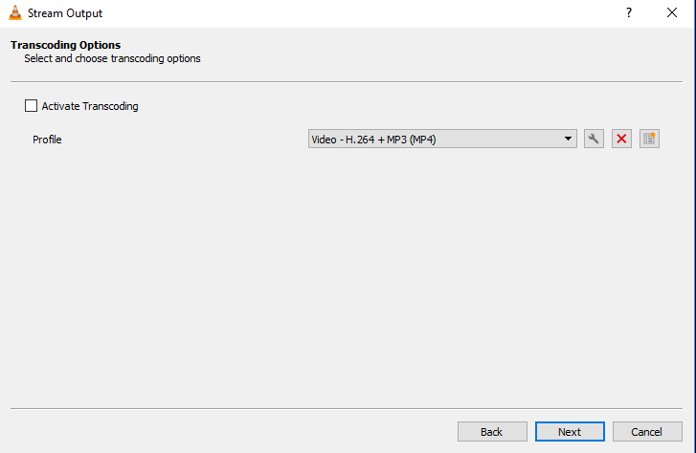

+ Bỏ tick ở phần Active Transcoding, rồi chọn Next.

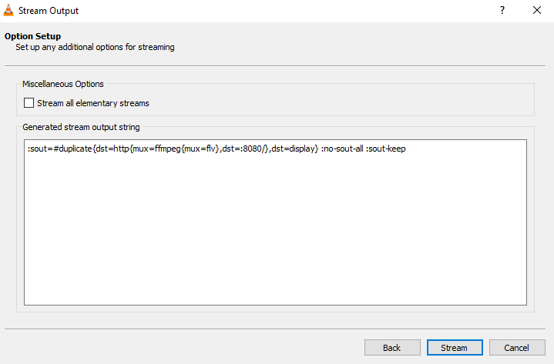

+ Chọn Stream.

* + Tại máy thu:

+ Mở VLC chọn Media và chọn Convert/Save, sau đó chọn phần Network

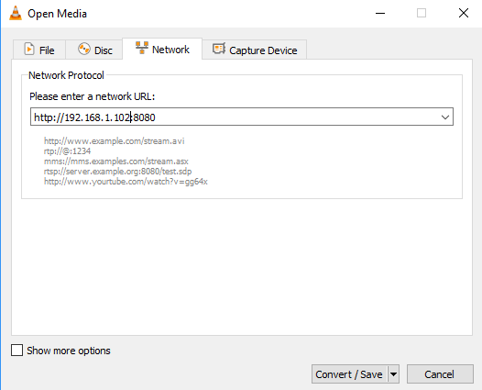

+ Điền địa chỉ IP là địa chỉ IPv4 của máy phát, kèm sau đó là :8080. Để xem địa chỉ IPv4, tại máy phát mở cmd và gõ lệnh ipconfig. Sau đó chọn Convert/Save.

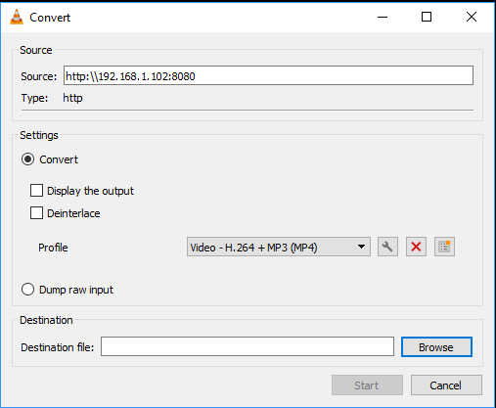

+ Chọn Browse

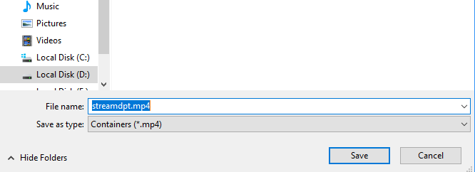

Gõ tên file mong muốn rồi chọn Save.

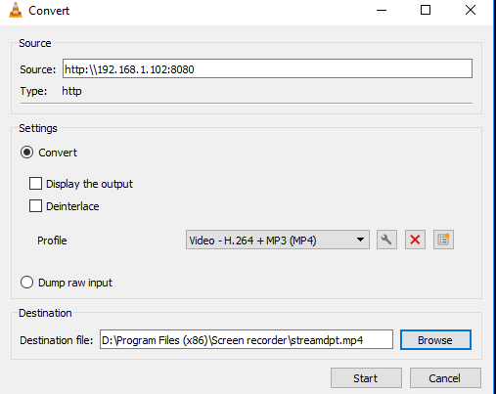

+ Chọn Start là bắt đầu quá trình.

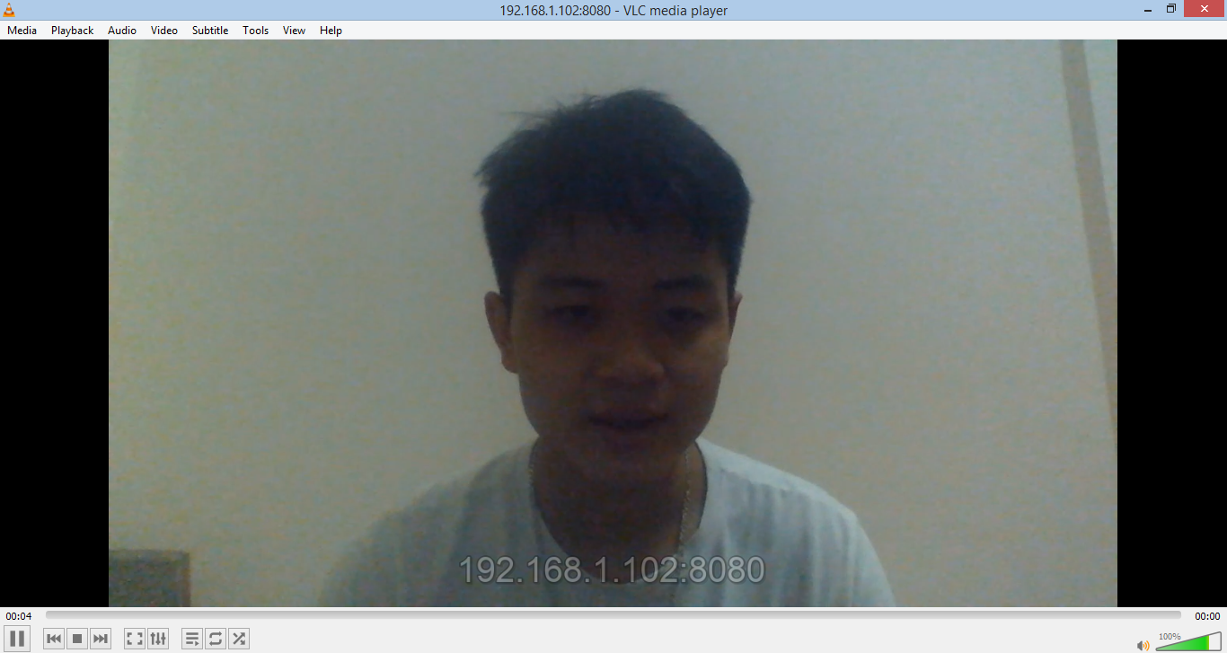

Ảnh chụp màn hình tại phía thu.

1. **Đo chất lượng, ví dụ PSNR, của video nhận được nút thu video (so với phía phát). Vẽ đồ thị các giá trị đo được này.**
   * Tải và cài đặt ffmpeg.
   * Sau khi cài đặt thành công, thực hiện lưu 2 video phát và thu vào cùng 1 folder.
   * Mở cửa sổ command Promt của windows, gõ lệnh “cd+space+đường dẫn tới folder lưu 2 video”



* + Tiếp đó gõ lệnh “ffmpeg -i output.mp4 -i streamdpt.mp4 -lavfi psnr=psnr.log -f null –”. Với output.mp4 là video phía thu, còn streamdpt.mp4 là video phía phát
  + 

Đợi quá trình chạy xong, chương trình sẽ xuất 1 file là psnr.log vào trong thư mục đã lưu 2 video nói trên.

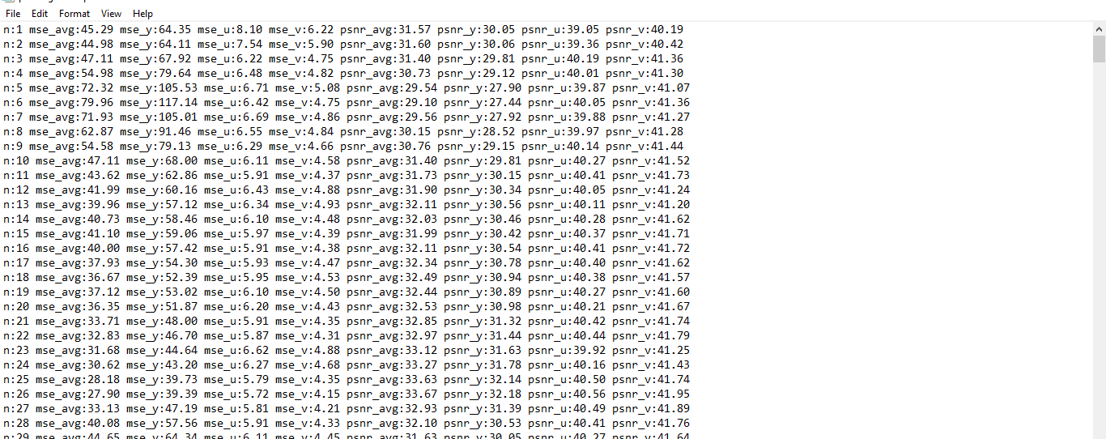

* + Các giá trị psnr đo được là ở đơn vị dB.
  + Thực hiện đưa các kết quả của n,psnr_avg, psnr_y, psnr_u. psnr_v vào excel và vẽ đồ thị.
  + 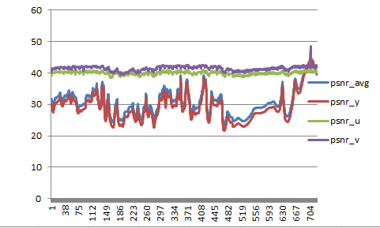

Ảnh chụp đồ thị cả 4 đường psnr

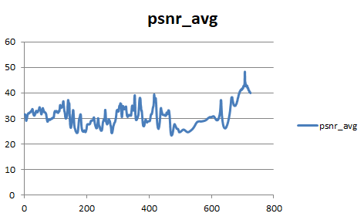

Psnr_avg

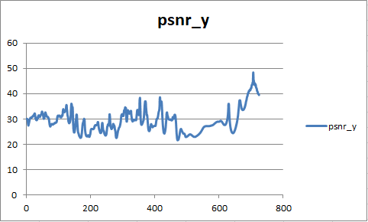

Psnr_y

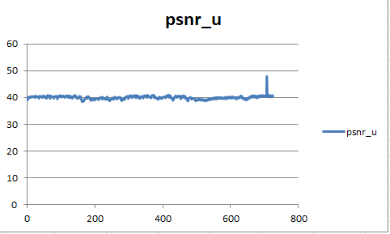

psnr_u

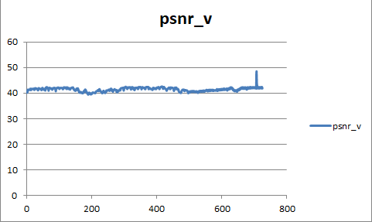

psnr_v